MICRO PROJET SN1 VACANCE ETE

**SUJET : Réaliser une application web.**

**Le contexte de votre projet et libre. Mais il doit être validé par M. Langlacé (julienlanglace@gmail.com) . Le Rapport de projet est à rendre avant le 31 Aout Minuit !**

 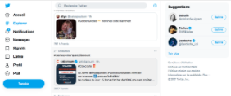

Voici le Barème sur 20 Coef 4 Premier Semestre SN2

|  |  |
| --- | --- |
| Application Complètement fonctionnelle respectant les 11 exigences avec Php Codé en Objet et commenté. + CRUD + Analyse correct + GitHub | 20/20 |
| Application Complètement fonctionnel respectant les 11 exigences avec Php Codé sans objet et une architecture non optimisé + CRUD + Analyse correct | 15/20 |
| Application peu fonctionnel respectant que certaines exigences avec Php Codé sans objet et une architecture non optimisé +Analyse avec quelques erreurs | 10/20 |
| Absence de CRUD Update | -2 pts |
| Absence de CRUD Delete | -2 pts |
| Absence de CRUD Create | -2 pts |
| Absence de relation N-N | -5pts |
| Session qui ne fonctionne pas | -3pts |
| Connexion qui ne fonctionne pas | -3pts |
| Absence d’un diagramme | -2pts |
| Absence de commit | -3pts |

Pour être certain que les points importants à savoir pour la deuxième année soient étudiés, des pénalités seront appliquées (voir barème ) pour vous obliger à les travailler.

## Etape 1: Réaliser l’analyse de votre projet en suivant le cahier des charges imposé.

Compléter le Dossier D’analyse qui est joint en fin de document Page 4

## Etape 2: Développer une application web qui répond aux exigences suivantes

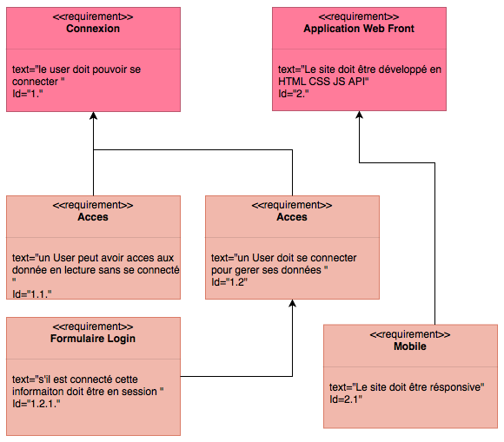

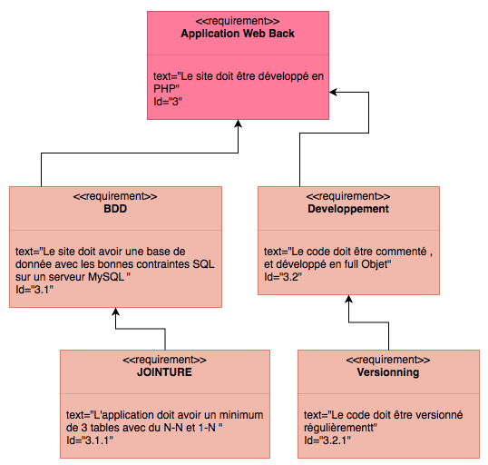

3.2.1 ( via github )

1.2 ( Faire un CRUD complet )

Le projet doit être publier sur alwaysData.

Le code doit être disponible sur gitHub

Relation N-N Revoir vidéo : <https://www.youtube.com/watch?v=5XNlAR6NRI4>

## Etape 3: Présenter votre projet complet en complétant le rapport de projet

## ANNEXE ANAYLSE A COMPLETER

DOSSIER ANALYSE MICRO PROJET ETE

Nom Etudiant 1 : Dupontreue Théo

|  |
| --- |
| Description de votre application : Application permettant de comparer des joueurs et d’observer leur notes  BUT :  - Mon application permet de comparer des joueurs de football avec d’autres et d’observer des notes de joueur entrée par l’utilisateur  PRINCIPE :  - Exemple Le Principe est de se connecter sur le site pour accèder à son espace client on choisie un film et un formulaire apparait ect ect … compléter le principe de fonctionnement de votre application |

## Diagramme de Cas d’utilisation ( Use Case )

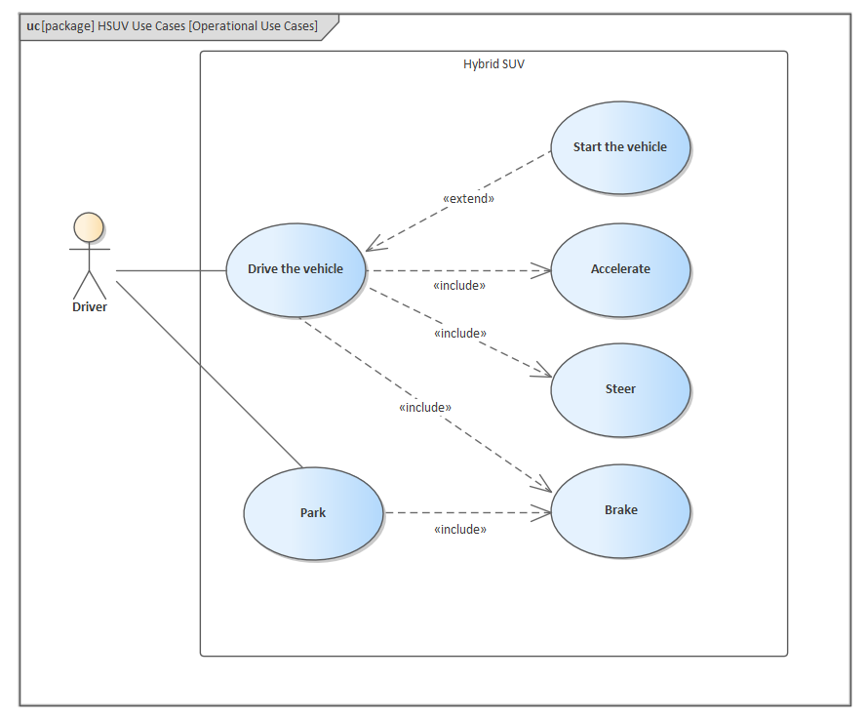

1 bulle = 1 fonctionnalité que propose votre système

Revoir vidéo suivante : https://www.youtube.com/watch?v=CxqbwWKi6jg

## Scénarii des fonctionnalités

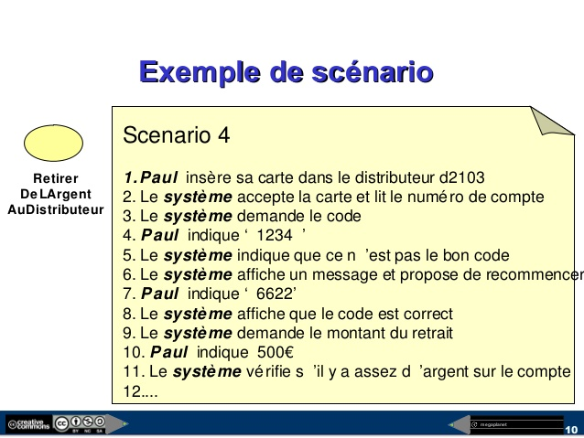

**1 fonctionnalité du use Case ( 1 bulle ) = 1 scénario. Vous êtes censé avoir plusieurs fonctionnalité donc plusieurs scénarios.**

## Diagramme d’Exigences

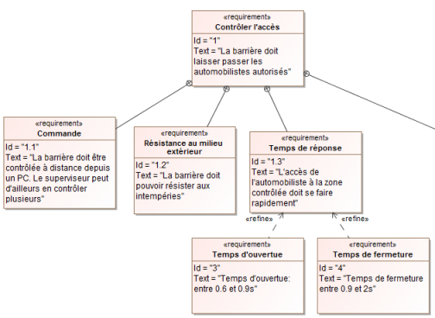

Les exigences principales sont les exigences d’une bulle ( d’une fonctionnalité). Pour chacune de vos fonctionnalités exemple saisir un commentaire vous devez avoir un moins une exigence

Revoir vidéo suivante : https://www.youtube.com/watch?v=CI1p7Pgf_NI

## Modèle Conceptuel de Donnée

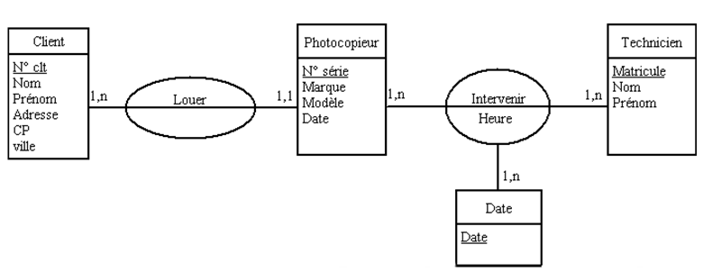

Donner votre MCD avec votre relation N-N ( elle doit être parfaitement codé en php pour étre validée )

Revoir vidéo : <https://www.youtube.com/watch?v=EWVz0QKX9rY>

## GANTT

<https://templates.office.com/fr-fr/planificateur-de-projet-gantt-tm02887601>

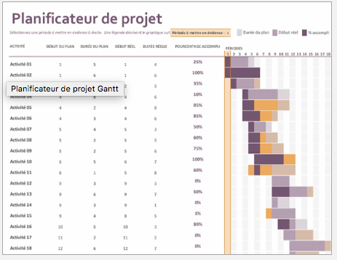

## Recette

|  |  |  |
| --- | --- | --- |
| Fonctionalités | N° Test | OK / NOT OK |
| Fonctionnalité 1 | 1,3,2 |  |
| Fonctionnalité 1 | 1,2,5 |  |
| Exigence 1.1 | 3,4 |  |
| Ect Ect |  |  |
|  |  |  |

Il doit y avoir au minimum 11 exigences à vérifier et plusieurs fonctionnalité

## Cahier de Test

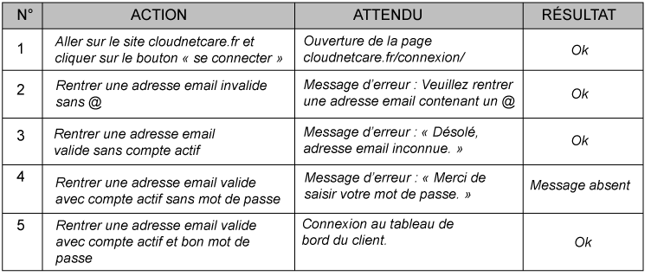

Les actions doivent être très détaillés

**Connexion :**

Copier toutes les lignes de code php qui correspondent uniquement à la connexion

|  |  |  |  |  |  |  |  |  |  |  |  |  |  |  |  |  |  |  |  |  |  |  |  |  |  |  |  |  |  |  |  |  |  |  |  |  |  |  |  |  |  |  |  |  |  |  |  |  |  |  |  |  |  |  |  |  |  |  |  |  |  |  |  |  |  |  |  |  |  |  |  |  |  |  |  |  |  |  |  |  |  |  |  |  |  |  |  |  |  |  |  |  |  |  |  |  |  |  |  |  |  |  |  |  |  |
| --- | --- | --- | --- | --- | --- | --- | --- | --- | --- | --- | --- | --- | --- | --- | --- | --- | --- | --- | --- | --- | --- | --- | --- | --- | --- | --- | --- | --- | --- | --- | --- | --- | --- | --- | --- | --- | --- | --- | --- | --- | --- | --- | --- | --- | --- | --- | --- | --- | --- | --- | --- | --- | --- | --- | --- | --- | --- | --- | --- | --- | --- | --- | --- | --- | --- | --- | --- | --- | --- | --- | --- | --- | --- | --- | --- | --- | --- | --- | --- | --- | --- | --- | --- | --- | --- | --- | --- | --- | --- | --- | --- | --- | --- | --- | --- | --- | --- | --- | --- | --- | --- | --- | --- | --- | --- |
| |  | | --- | | <!DOCTYPE html> | |  | <html> | |  |  | |  | <head> | |  | <meta charset='utf-8'> | |  | <meta http-equiv='X-UA-Compatible' content='IE=edge'> | |  | <title>Site Internet</title> | |  | <meta name='viewport' content='width=device-width, initial-scale=1'> | |  | <link rel='stylesheet' type='text/css' media='screen' href='Main.css'> | |  | <script src='main.js'></script> | |  | </head> | |  |  | |  | <body> | |  | <?php | |  | try{ | |  | $ipserver = "https://phpmyadmin.alwaysdata.com/phpmyadmin/index.php?route=/"; | |  | $nombase = "notejoueur"; | |  | $loginPrivilege = "siteJoueur"; | |  | $passPrivilege = "siteJoueur"; | |  |  | |  |  | |  | $pdo = new PDO('mysql:host='.$ipserver.';dbname='.$nombase.'',$loginPrivilege , $passPrivilege ); | |  | } catch (Exception $error) { | |  | $error->getmessage(); | |  | } | |  |  | |  |  | |  | if(isset($_POST['connexion'])){ | |  | echo "vous avez entré :".$_POST['login']."et ".$_POST['pass']."en password"; | |  |  | |  | $requetSql = "SELECT * FROM `user` WHERE 'login' = '"$_POST['login'] "' AND 'pass' = '".$_POST['pass']."'; | |  |  | |  | $resultat = $pdo ->query($requetSql); | |  | if( $resultat-> rowcount>0){ | |  | echo"on a le bon login"; | |  | } | |  |  | |  | }else{ | |  | echo "veuillez vous identifiez"; | |  | } | |  | ?> | |  |  | |  | <form action="" method="post"> | |  | Login : <input type="text" name="login" /> | |  | <br /> | |  | pass : <input type="password" name="pass" /> | |  | <br /> | |  | <input type="submit" name="connexion" /> | |  | </form> | |  |  | |  | </body> | |  |  | |  | </html> | |

**Session :**

Copier toutes les lignes de code php qui correspondent uniquement à la gestion de votre session

|  |  |  |  |  |  |  |  |  |  |  |  |  |  |  |  |  |  |  |  |  |  |  |  |  |  |  |  |  |  |  |  |  |  |  |  |  |  |  |  |  |  |  |  |  |  |  |  |  |  |  |  |  |  |  |  |  |  |  |  |  |  |  |  |  |  |  |  |  |  |  |  |  |  |  |  |  |  |  |  |  |  |  |  |  |  |  |  |  |  |  |  |  |  |  |  |  |  |  |  |  |  |  |  |  |  |  |  |  |  |  |  |  |  |  |  |
| --- | --- | --- | --- | --- | --- | --- | --- | --- | --- | --- | --- | --- | --- | --- | --- | --- | --- | --- | --- | --- | --- | --- | --- | --- | --- | --- | --- | --- | --- | --- | --- | --- | --- | --- | --- | --- | --- | --- | --- | --- | --- | --- | --- | --- | --- | --- | --- | --- | --- | --- | --- | --- | --- | --- | --- | --- | --- | --- | --- | --- | --- | --- | --- | --- | --- | --- | --- | --- | --- | --- | --- | --- | --- | --- | --- | --- | --- | --- | --- | --- | --- | --- | --- | --- | --- | --- | --- | --- | --- | --- | --- | --- | --- | --- | --- | --- | --- | --- | --- | --- | --- | --- | --- | --- | --- | --- | --- | --- | --- | --- | --- | --- | --- | --- | --- |
| |  | | --- | | <?php | |  |  | |  | $mabase = null; | |  | $access = null; | |  | $errorMessage=""; | |  | try{ | |  | $user = "theo"; | |  | $pass = "theo"; | |  | $mabase = new PDO('mysql:host='.$ipserver.';dbname='.$nombase.'',$loginPrivilege , $passPrivilege ); | |  | }catch(Exception $e){ | |  | $errorMessage .= $e->getMessage(); | |  | } | |  | $Joueur1 = new User($mabase); | |  |  | |  | if(!is_null($mabase)){ | |  | if (isset($_SESSION["Connected"]) && $_SESSION["Connected"]===true){ | |  | $access = true; | |  | if(isset($_SESSION["idUser"])){ | |  | $Joueur1->setUserById($_SESSION["idUser"]); | |  | } | |  | }else{ | |  | $access = false; | |  | $access = $Joueur1->ConnectToi(); | |  | } | |  | }else{ | |  | $errorMessage.= "Le site n'a pas accès à la BDD."; | |  | } | |  |  | |  |  | |  | try { | |  | $ipserver = "https://phpmyadmin.alwaysdata.com/phpmyadmin/index.php?route=/";"; | |  | $nomBase = "Notejoueur"; | |  | $loginPrivilege = "SiteJoueur"; | |  | $passPrivilege = "SiteJoueur"; | |  |  | |  | $GLOBALS["pdo"] = new PDO('mysql:host=' . $ipserver . ';dbname=' . $nomBase . '', $loginPrivilege, $passPrivilege); | |  | } catch (Exception $error) { | |  | $error->getMessage(); | |  | } | |  |  | |  | if (isset($_POST['connexion'])) { | |  | $TheUser->seConnecter($_POST['login'], $_POST['pass']); | |  | } | |  |  | |  | if (isset($_POST['deconnexion'])) { | |  | //echo "vous êtes déconnecter"; | |  | $TheUser->seDeConnecter(); | |  | } | |  |  | |  | if (isset($_SESSION['Connexion']) && $_SESSION['Connexion'] == true) { | |  | $TheUser->setUserById($_SESSION['id']); | |  |  | |  | $htmlformdeco = '<form action="" method="post" class="form-inline my-2 my-lg-0"> | |  | <input class="btn btn-outline-dark bg-light" type="submit" name="deconnexion" value="Se déconnecter"> | |  | </form>'; | |  | $htmllinkCompte = '<li class="nav-item"><a class="nav-link active" aria-current="page" href="compte.php">Compte</a></li>'; | |  | } | |  | ?> | |

**CRUD Create :**

Copier toutes les lignes de code php qui correspondent uniquement au CRUD Create

|  |
| --- |
|  |

**CRUD Update :**

Copier toutes les lignes de code php qui correspondent uniquement au CRUD Update

|  |
| --- |
|  |

**CRUD Delete :**

Copier toutes les lignes de code php qui correspondent uniquement au CRUD Delete

|  |
| --- |
|  |

**Liaison N-N :**

Copier toutes les lignes de code php qui correspondent uniquement à la liaison N-N

|  |
| --- |
|  |

**Rendre Ce rapport en PDF avant 31 août Minuit.**